Σήμερα θα μάθουμε κάτι καινούριο στα Μαθηματικά, θέλω να διαβάσεις καλά τις οδηγίες προτού κάνεις τις προσθέσεις!
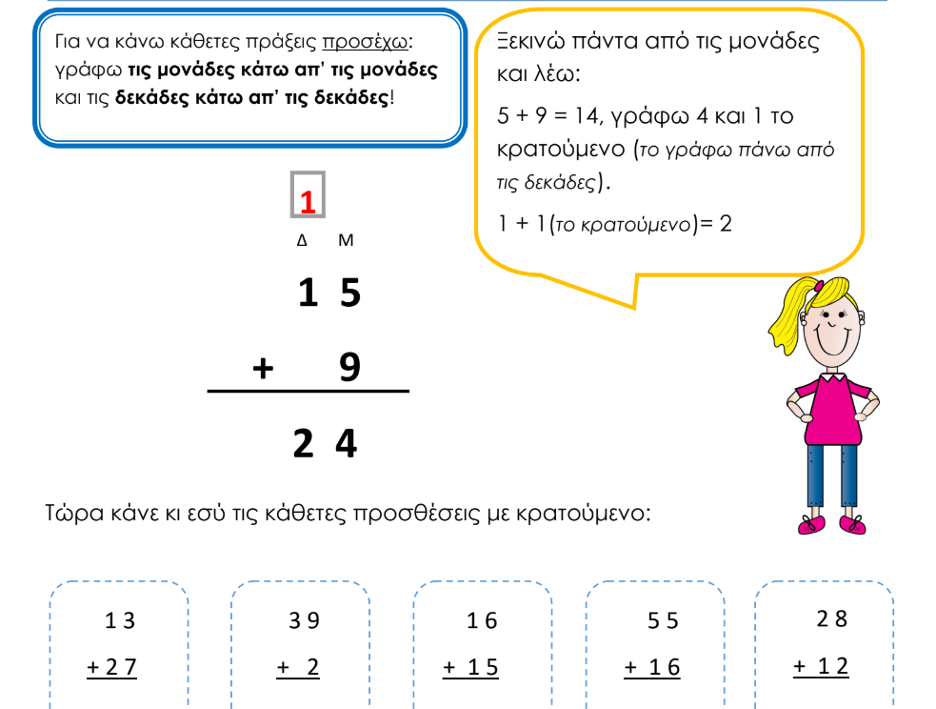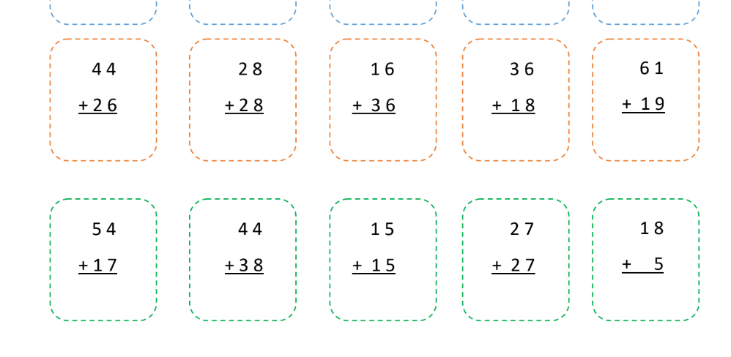
*Θέλω να μου γράψετε στο email μου εάν σας δυσκόλεψαν.

ΠΡΟΣΘΕΣΕΙΣ ΑΠΛΕΣ ΧΩΡΙΣ ΚΡΑΤΟΥΜΕΝΟ
Ξεκινάμε πρώτα από τις Μονάδες και μετά πάμε στις Δεκάδες
